ALUMBRADO PÚBLICO
CORRESPONDIENTE AL MES DE SEPTIEMBRE DE 2023

REPORTES GENERADOS (SERVITEL) 183
RESUELTOS 179
REPORTES EN PROCESO 4

REPORTES PENDIENTES DE ILUMINA: 4
FOLIOS DE SERVITEL:

62114 62027 62004 61824

ACTIVIDADES SOBRESALIENTES

- Se revisa línea de las lámparas de piso y se localiza un corto circuito en el portal Hidalgo.
- Se acude al taller municipal para checar instalación eléctrica y se realizó lista de material necesario para que pase la verificación.
- Se terminó de poner instalación eléctrica en toldos para evento de la feria de la birria en plaza las fuentes.
- Se realiza guardia en la feria de la birria, se toman lecturas de corriente.
- Se instalan adornos en las cuatro esquinas del jardín 5 de mayo, fachada de presidencia y quiosco con motivo de las fiestas patrias.
- Se acudió a checar material en la unidad deportiva “Las Peñas” para la iluminación de la cancha nueva. (se instalan 4 reflectores nuevos de led de 50w) y se realiza el acta correspondiente de cada reporte.
- Se realiza el censo anual con C.F.E. en conjunto con personal de “Ilumina Zapotlán.”
- Se cambian contactos y lámparas de piso en el foro Luis Guzmán, jardín 5 de mayo.
- Se cambiaron reflectores dañados que se encuentran iluminando los bustos de los hijos ilustres de Zapotlán en el jardín 5 de mayo.
- Se instalaron 6 reflectores para iluminar la cúpula en el quiosco del jardín principal.
- Se instalan varias lonas del departamento de turismo para el evento de expo “mi viaje” que se realiza en el jardín 5 de mayo.
- Se instala un reflector de 300w en la unidad Venustiano Carranza para apoyo de la danza que ensaya en dicha unidad.

- Se realiza recorrido por la ciudad para detectar lámparas apagadas y circuitos apagados, para hacer los reportes a la concesionaria de Ilumina Zapotlán.
- Se instalan lonas con motivo del informe de gobierno.
- Se recoge cable de Telcel que se encontraba colgando por la calle Abasolo para evitar un riesgo.
- Se realiza la instalación eléctrica donde estará la oficina de ventanilla única en el edificio de presidencia.
- Se entregan oficios de la supervisión de reportes en oficina de Ilumina Zapotlán, sindicatura y servicios generales.
- Se instala un reflector led en la Delegación de los Depósitos para evento del grito de independencia en dicha Delegación.
- Se checa base de medición en protección civil para verificar si es necesario cambiarla.
- Se instalan lámparas nuevas de led de 50w en Amado Nervo esquina con Juan José Arreola Col. Loma Bonita. (esquina Tulipán Col. San José, Sierra de Tapalpa #9 Col. Valle de Zapotlán, Hidalgo #267 y #309)
- Se cambia un reflector de aditivos metálicos por uno de 100w led en la Col. Pablo Luis Juan, calle Maguey esquina con San Francisco y se instala uno nuevo en Porfirio Pérez.
- Se instala un reflector de 300w led en plaza las fuentes en apoyo para el evento de lucha libre.
- Se instalaron 2 reflectores led de 100w en la primaria de la Delegación de Atequizayán y se cambió uno de vapor de sodio por led de 100w.
- Se cambió bomba de agua sumergible en el mercado Paulino Navarro.
- Se da apoyo al personal de las cámaras para checar el ingreso sur.
- Se acude al casino auditorio para checar que se requiere para que funcione el alumbrado; se realizó lista de materia.
- Para mejorar el alumbrado público por la calle Comonfort se instalan 5 lámparas led de 50w.
- Se asistió a capacitación en la casa de la cultura.
- Se retiraron lonas en varios puntos de la ciudad.
- Se instala una lona en apoyo a obras públicas en la calle Colón esquina 5 de mayo.
- Se cambian 3 reflectores dañados por la calle: Medellín Col. La Central.
- Se checa pastilla térmica en obras públicas del galerón, se ajusta y queda funcionando.
- Se cambian 3 reflectores dañados por la calle San Diego en la Col. La Providencia.
- Se instala una lámpara nueva de 50w por la calle: Gregorio Torres (junto al puente) en la Col. El Tinaco

- Se revisa motobomba en el jardín Hidalgo de la fuente y se reestablece.
- Se apoya instalando un reflector de 300w led en la calle Izote.
- Se realizó trabajo de cambio de base de medición, conexión de alimentación del tablero principal e instalación de 9 lámparas de 50w led en el Casino auditorio.

ATENTAMENTE
“2023, AÑO DEL 140 ANIVERSARIO DEL NATALICIO DE JOSÉ CLEMENTE OROZCO”
Ciudad Guzmán, Municipio de Zapotlán el Grande, Jalisco. 10 de octubre 2023

ING.JOSÉ ANTONIO OLIVO RAMÍREZ
Jefe de Alumbrado Público.

C.c.p. Archivo

Colocación de adornos patrios en las principales calles de la ciudad.

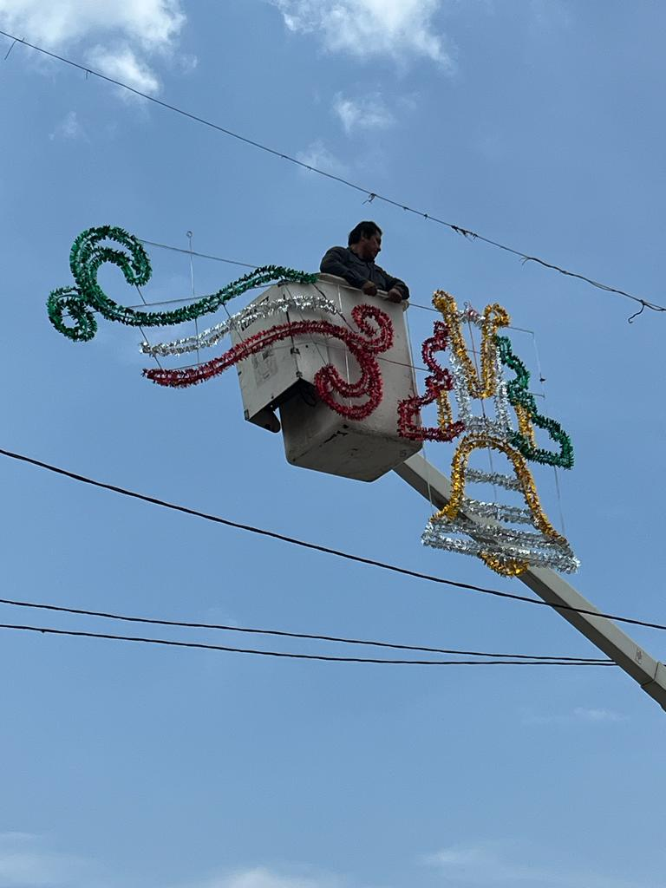
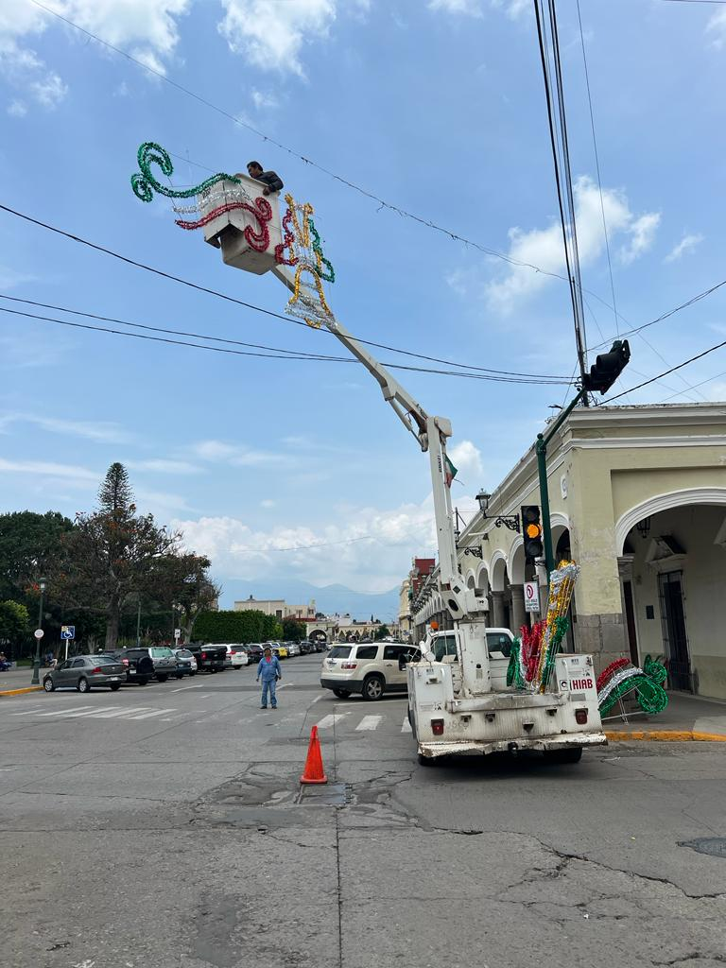

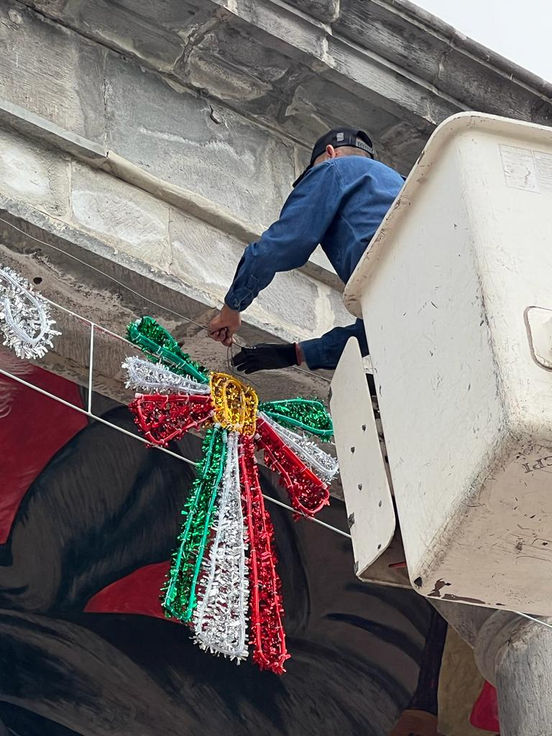
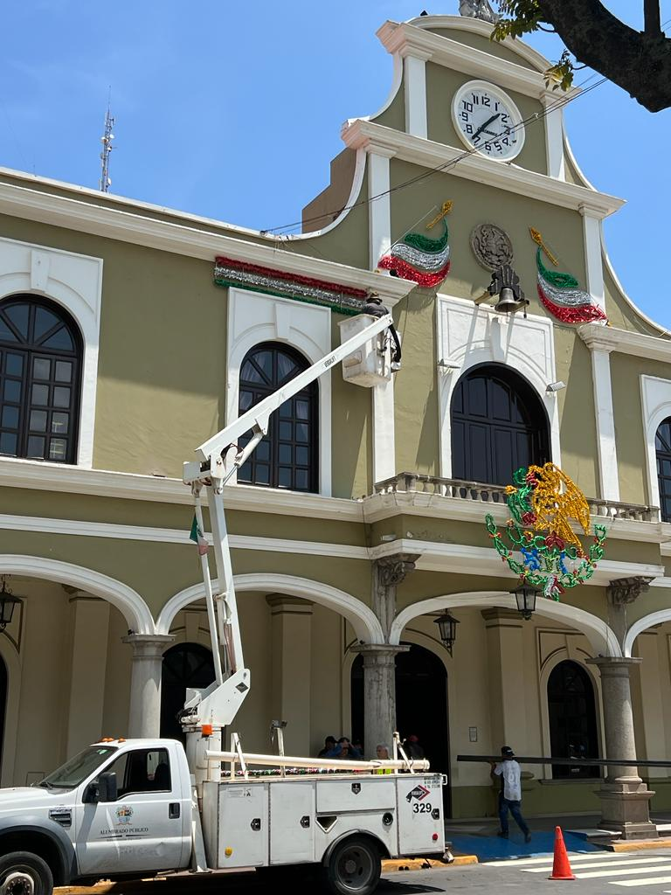

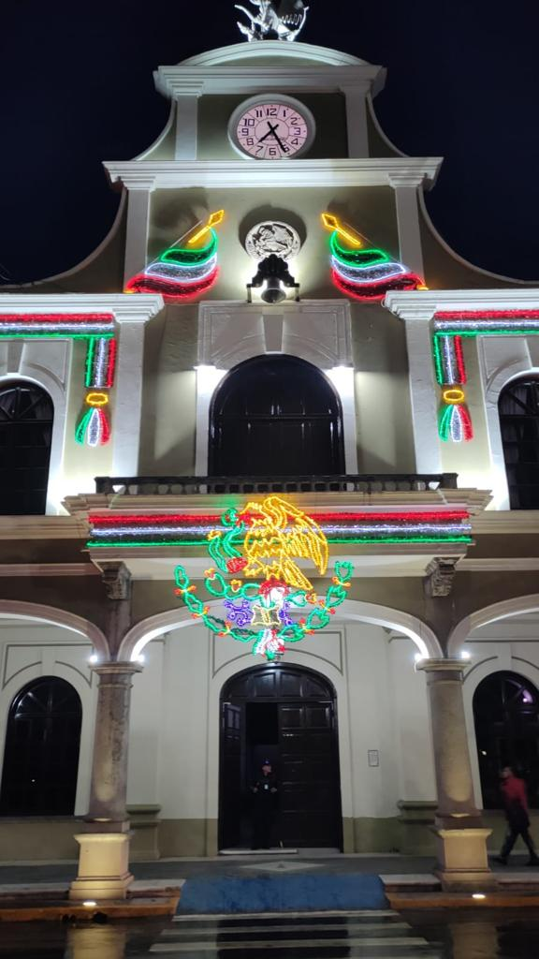
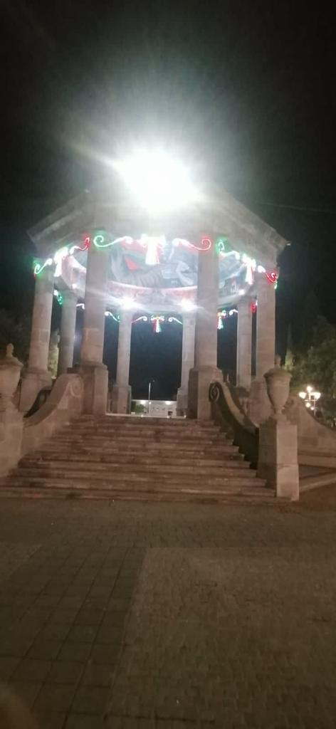

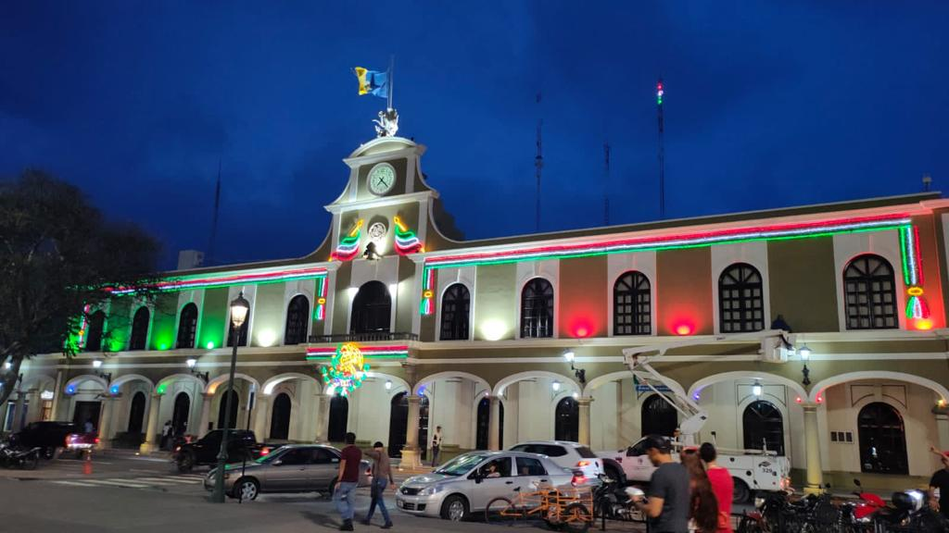

Instalación de focos inteligentes en el portal de presidencia.

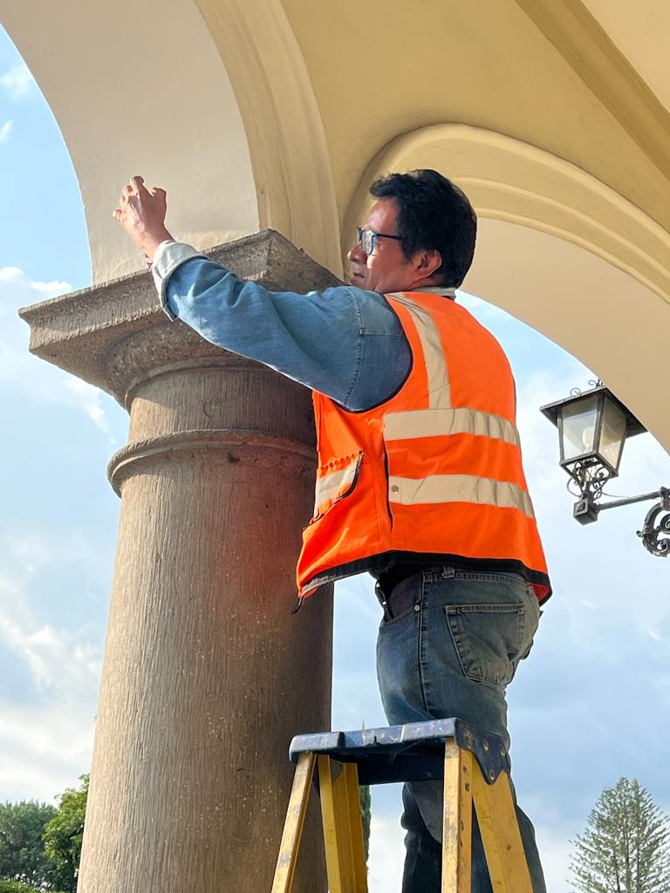

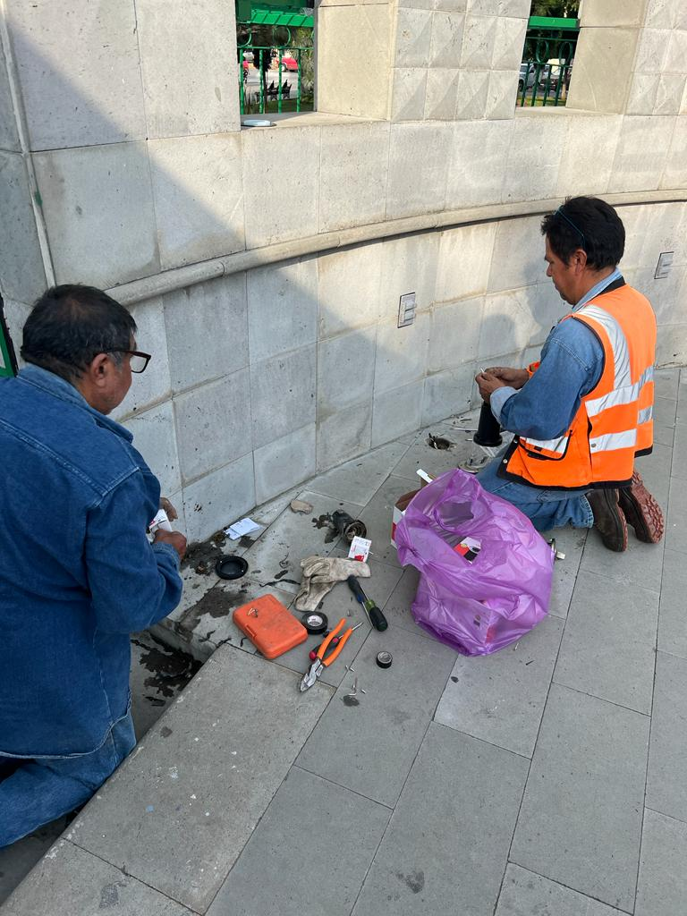
Sustitución de arbotantes de piso en el foro Luis Guzmán

Instalación de lona del segundo informe de gobierno.

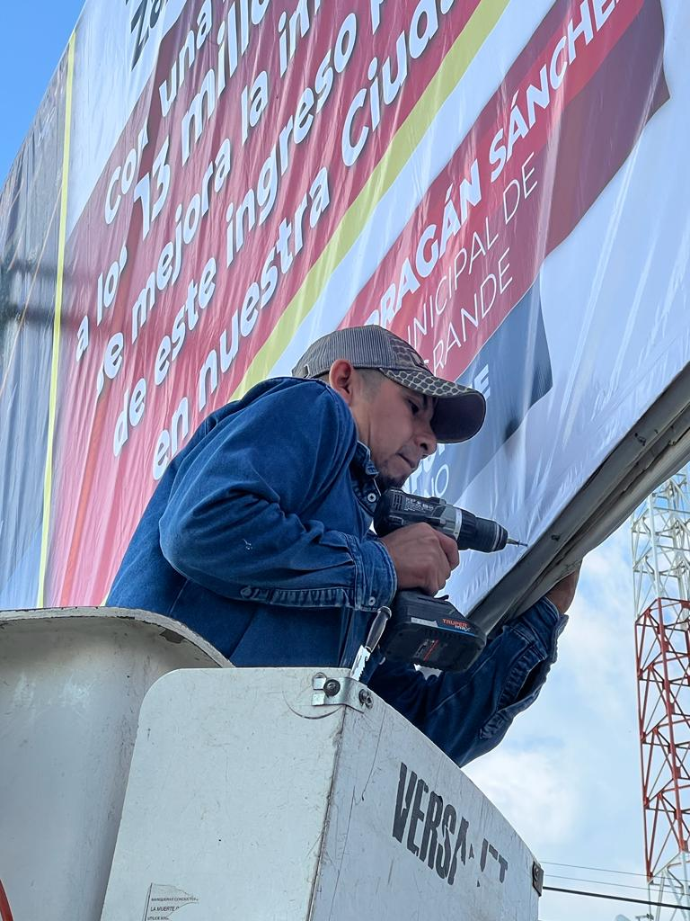

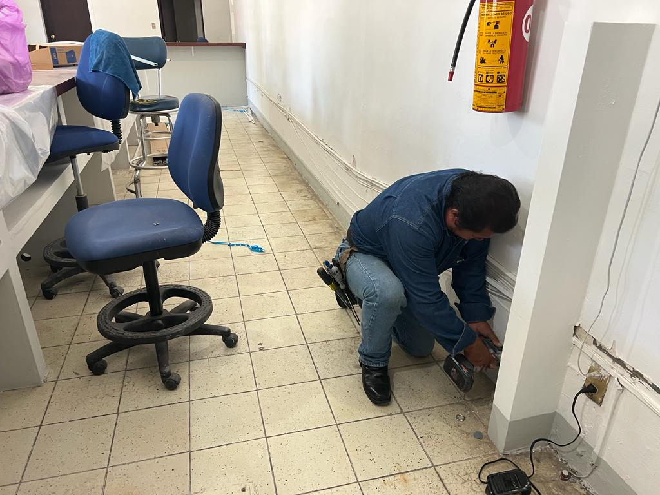
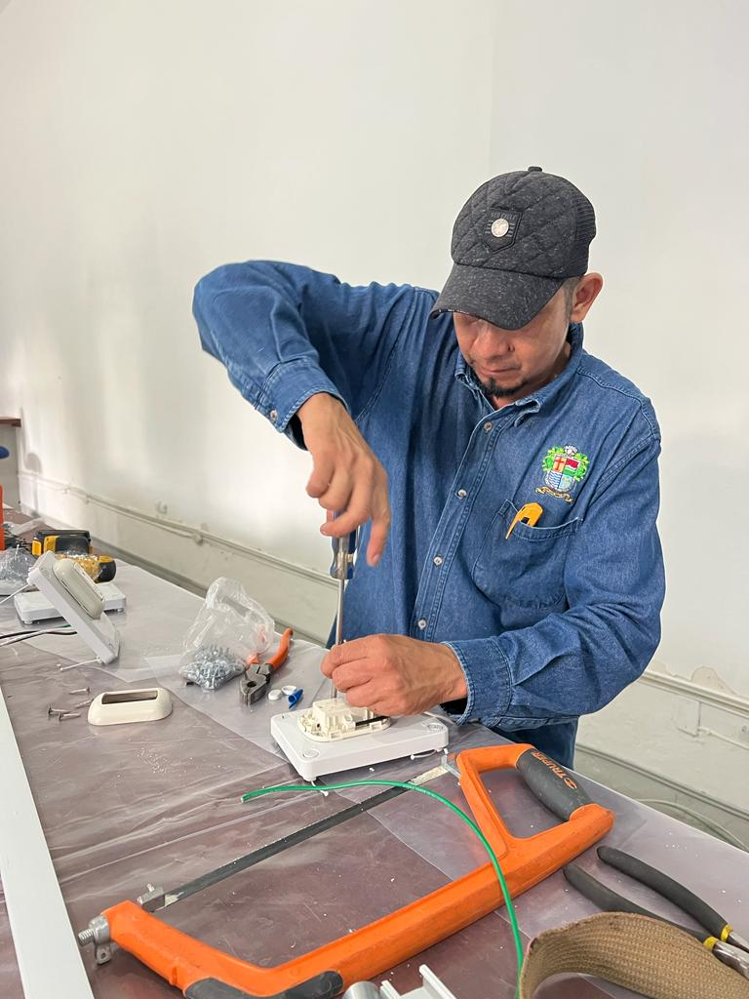
Instalación eléctrica para las nuevas oficinas de la ventanilla única.

Se realizó guardia en el día del segundo informe de gobierno.
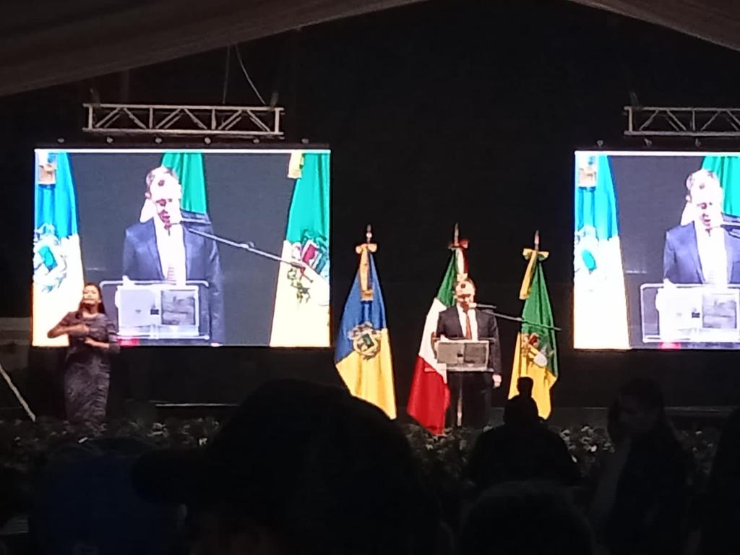

Se realizaron pruebas de iluminación en el taller de Alumbrado Público.

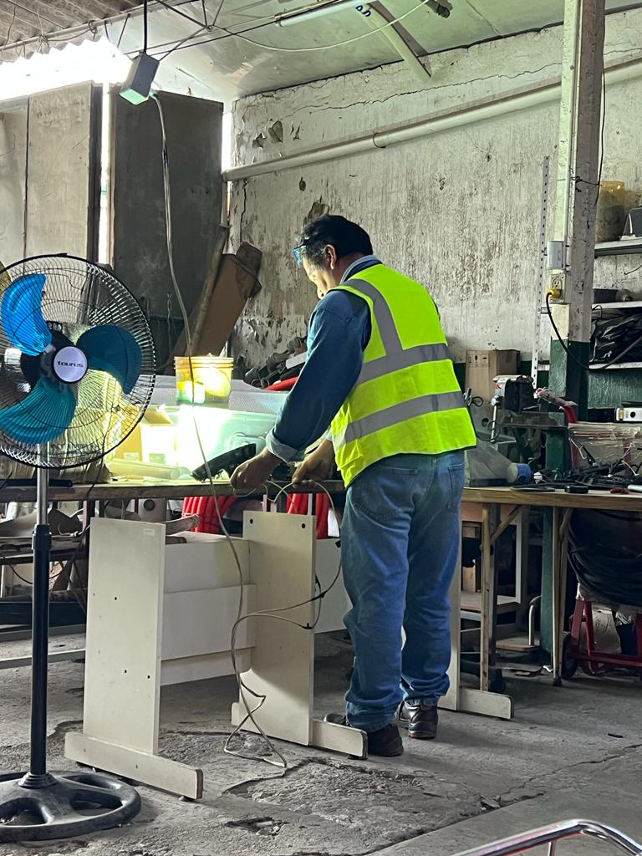

Se apoyó en la instalación de un reflector para el evento de lucha libre en plaza las fuentes.
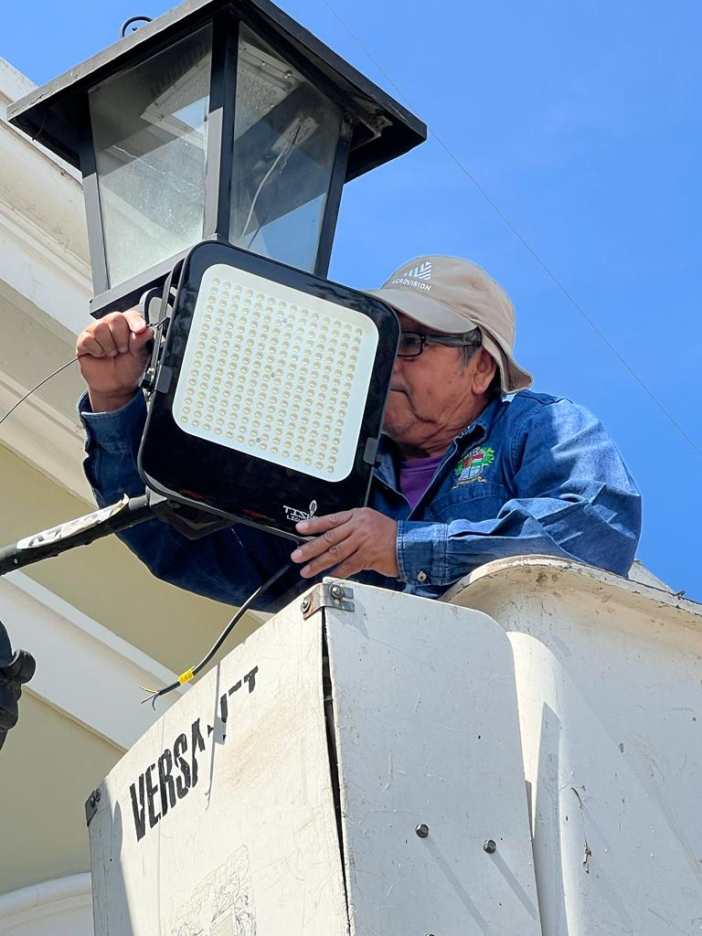

Se acudió al recorrido del regreso de las imágenes con personal eclesiástico y gobierno.

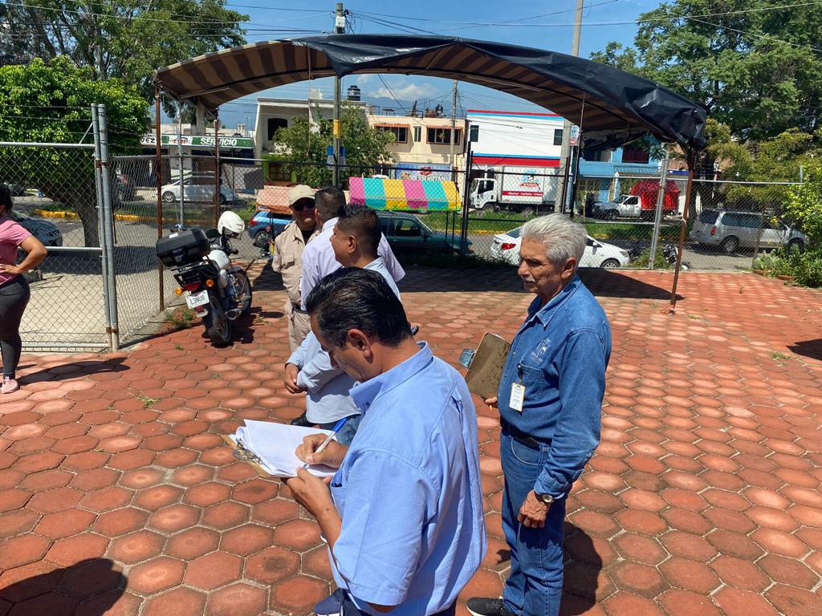
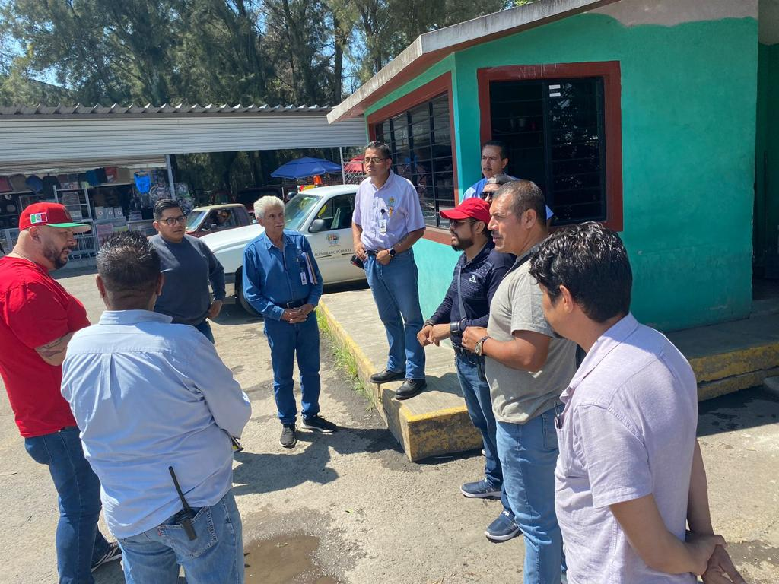

Se revisaron luminarias en el estadio olímpico.

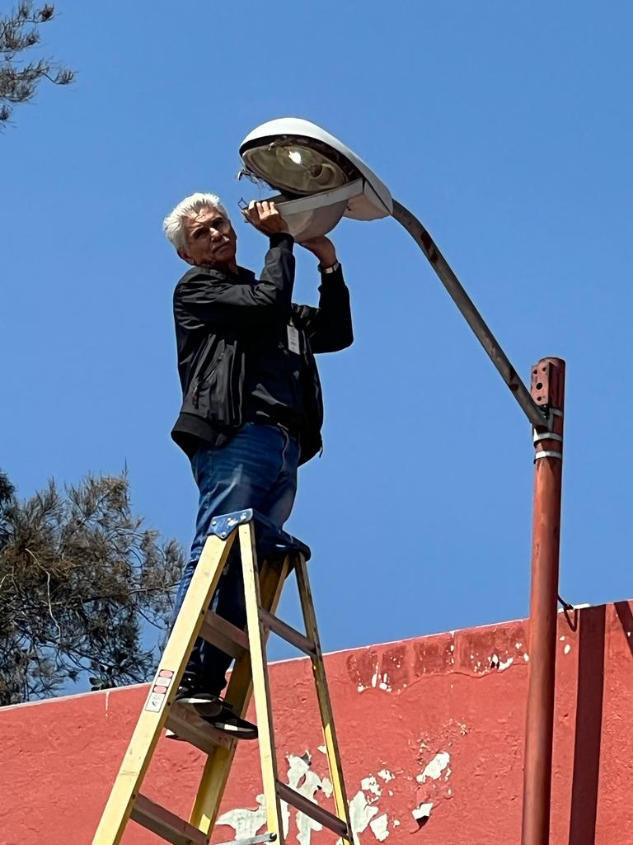

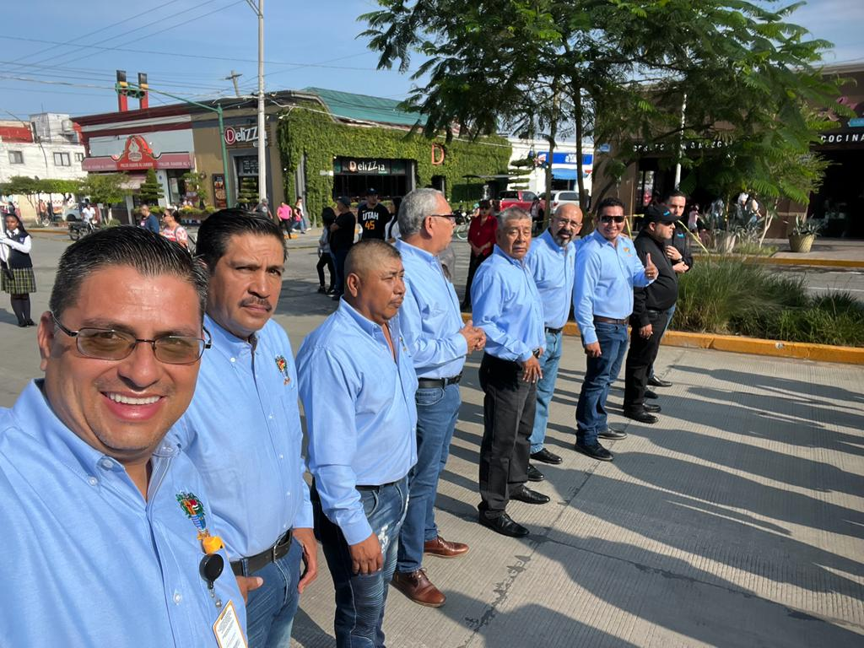
Se participó en el desfile cívico por el día 16 de septiembre.

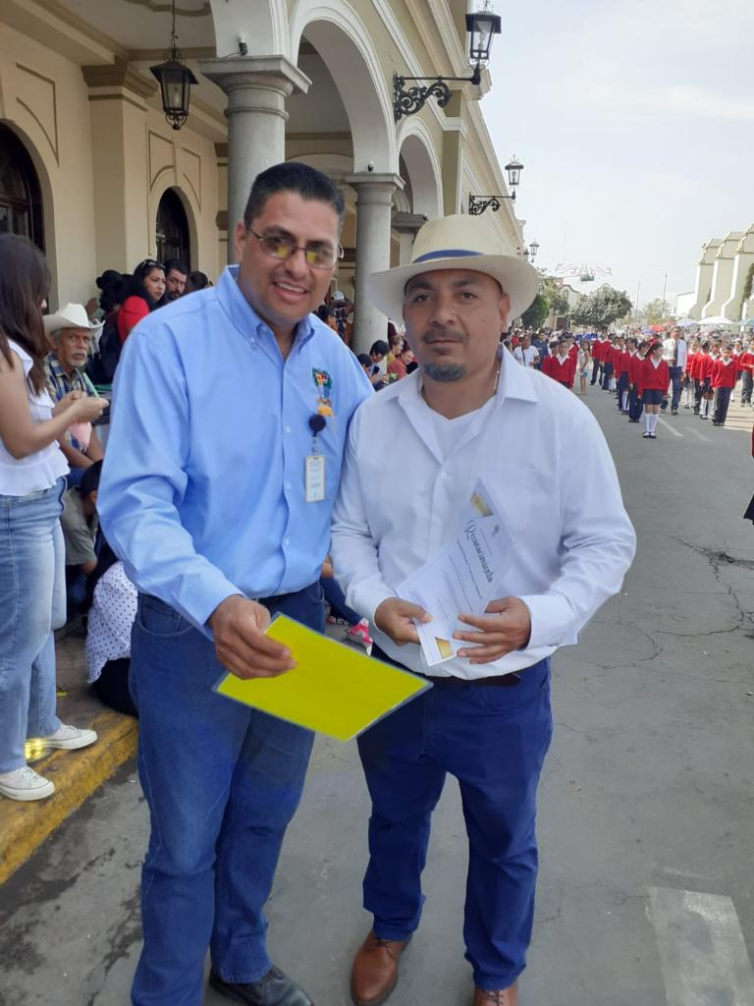

Se reconectó línea principal para el casino auditorio.
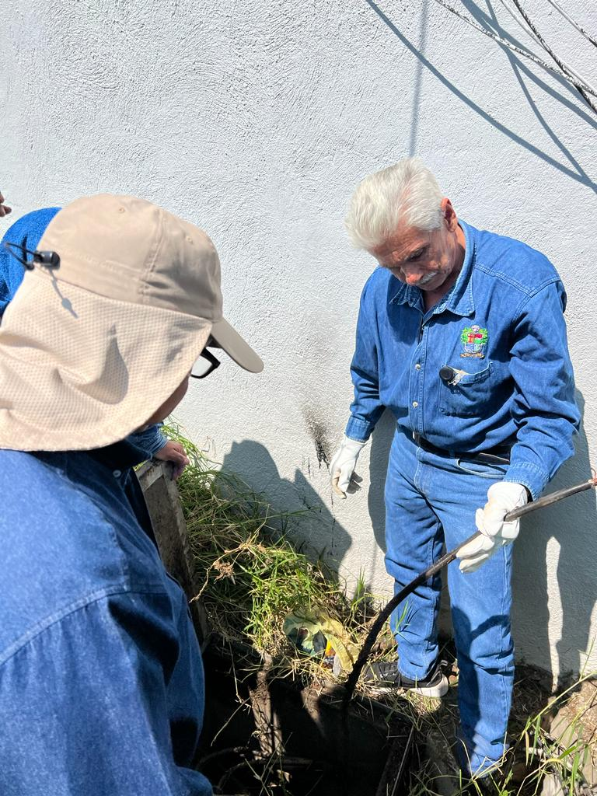

Se instalaron 3 lámparas tipo campana para el evento “expo mi viaje” en el jardín 5 de mayo.

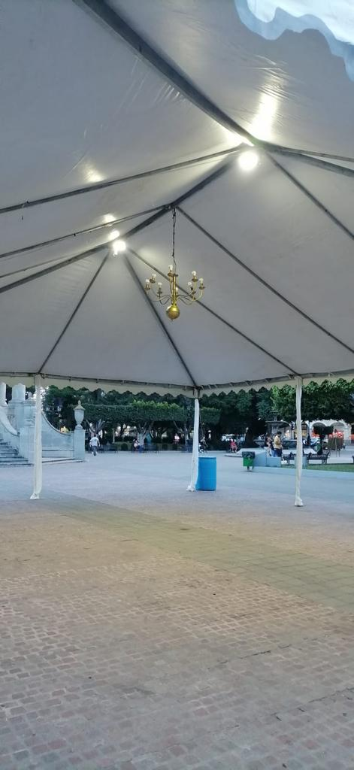

Se acudió a la sala Juan S. Vizcaíno para llenar una encuesta de evaluación de desempeño laboral.
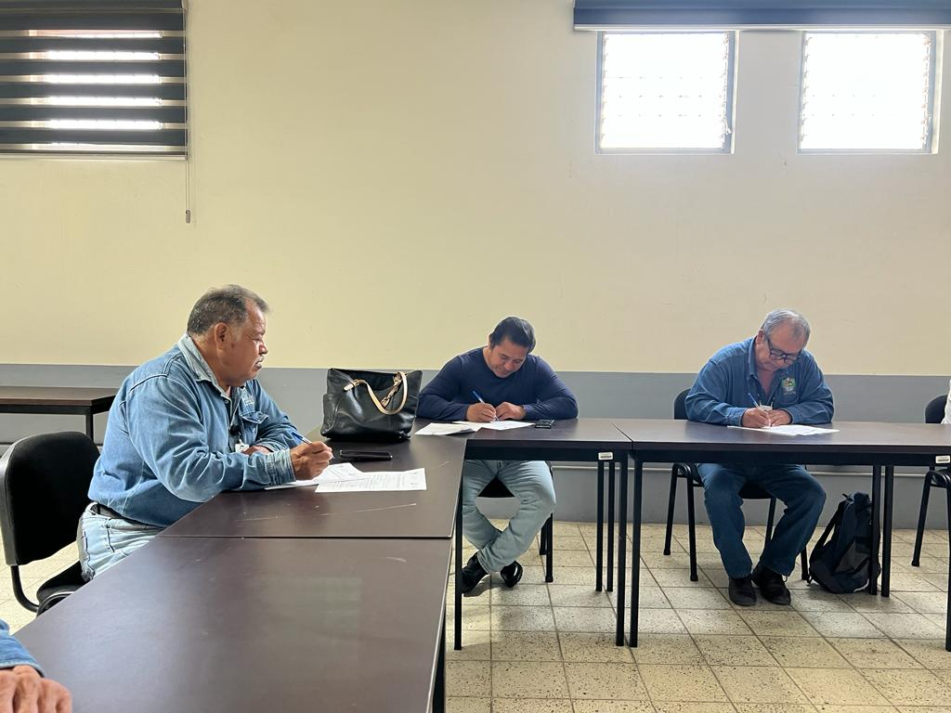

Se realizó reconexión de cable quemado en los puestos de los quiosquitos.
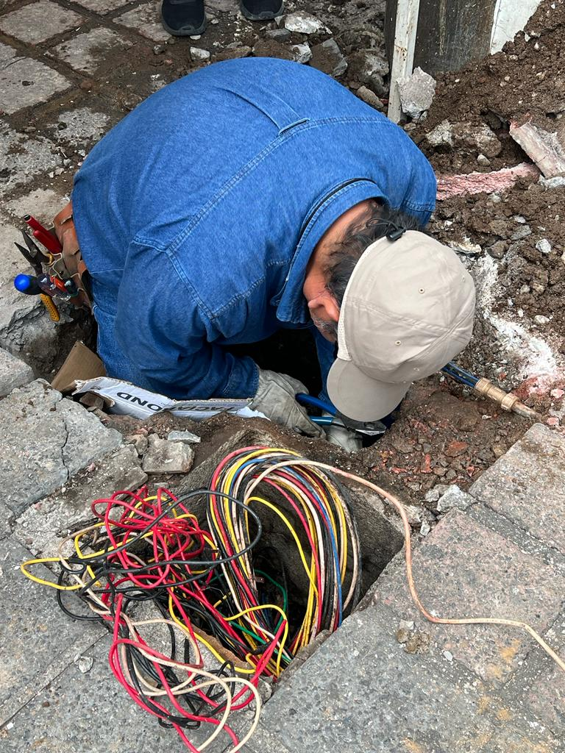

Se realizó la instalación de 9 lámparas de leds y 6 reflectores de 300w en el estacionamiento del casino auditorio.
